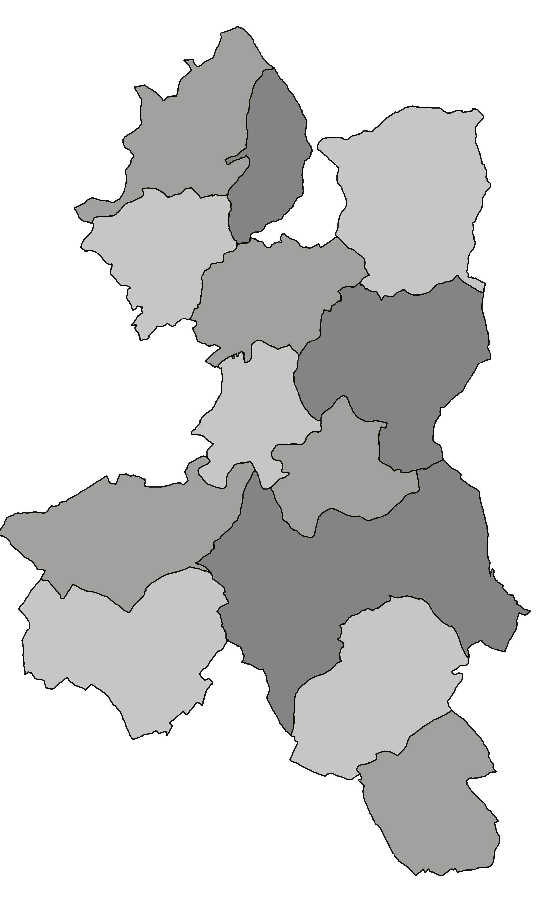
POZVÁNKA

Předseda Mikroregionu Pojizeří svolává

na čtvrtek 29. srpna 2019 od 15,00 hod.
v obci Košťálov, v restauraci Slavie

veřejné zasedání shromáždění zástupců č. 4/2019
s následujícím programem:

- Zahájení
- Volba pracovních orgánů
- Způsob hlasování
- Návrh programu jednání:
a) Plnění úkonů z minulých zasedání
b) Oprava veřejného osvětlení v MR POJIZEŘÍ – dokončení realizace, závěrečné vyhodnocení vůči Libereckému kraji, vyúčtování veřejnoprávních smluv s obcemi
c) Nákup techniky na údržbu zeleně ve svazku - výsledky výběrového řízení, kupní smlouvy, uzavření veřejnoprávních smluv s obcemi na spolufinancování, realizace
akce
d) Rozpočtové opatření č. 2/2019
e) Společné řešení obcí při uzavírání smluv s poskytovateli energií
f) Vypsané dotační podpory pro obce
g) Diskuse
- Závěr

Milan Havlík
předseda

Vyvěšeno : ………. 2019 na úředních deskách a el. deskách obcí MR Pojizeří

Sejmuto ……….. 2019

